- CONTRATACIÓN PRIVADA
El género es el “Acto Jurídico” regulado por el art. 259 del Código Civil y Comercial, el cual establece que:
Artículo 259. Acto jurídico.
El acto jurídico es el acto voluntario lícito que tiene por fin inmediato la adquisición, modificación o extinción de relaciones o situaciones jurídicas.

En este caso, la especie es el “Contrato”, regulado por el Libro III del CCyC.

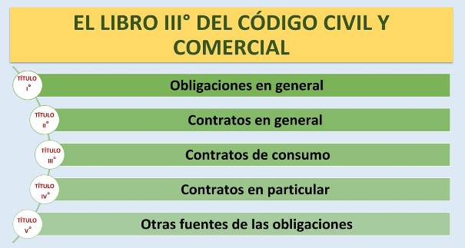

El art. 957 establece la definición de contrato:
Artículo 957. Definición.
Contrato es el acto jurídico mediante el cual dos o más partes manifiestan su consentimiento para crear, regular, modificar, transferir o extinguir relaciones jurídicas patrimoniales.

El Contrato se encuentra regulado por normas del tipo general, en este se entiende que las partes están en igualdad de condiciones. Mientras que por otro lado, encontramos al contrato de consumo, en donde, claramente, las partes no están en una igualdad de condiciones.
Como bien lo dice el art. 957, el contrato es un acto jurídico en el cual dos (BILATERAL) o más PARTES crean relaciones jurídicas PATRIMONIALES. Entonces, generalmente, el contrato es un acto jurídico bilateral patrimonial. Cuando el art. hace referencia a “dos o más PARTES” y no a dos o más PERSONAS, quiere decir que no son solo personas humanas, ya que el contrato puede estar formado por empresas (personas jurídicas), o incluso por personas que están representando a otras.

- PRINCIPIOS DEL CONTRATO:

Según la Real Academia Española el vocablo "fundamento" significa, en su primera acepción, "principio y cimiento, sobre el que se apoya un edificio u otra cosa". En tal sentido, el principio de la autonomía de voluntad, la fuerza obligatoria, el efecto relativo y el principio de la buena fe, son los cimientos de la vida del contrato.

-Autonomía de la voluntad: Abarca tanto para la LIBERTAD DE CONTRATAR (celebrar/modificar/extinguir) como para la LIBERTAD CONTRACTUAL (autorregulación de sus términos); de todas formas posee como límite la ley, el orden público, la moral y las buenas costumbres. Este principio lo encontramos en los siguientes arts. Del CCyC.
Artículo 958. Libertad de contratación.
Las partes son libres para celebrar un contrato y determinar su contenido, dentro de los límites impuestos por la ley, el orden público, la moral y las buenas costumbres.
Artículo 959. Efecto vinculante.
Todo contrato válidamente celebrado es obligatorio para las partes. Su contenido sólo puede ser modificado o extinguido por acuerdo de partes o en los supuestos en que la ley lo prevé.

-Fuerza obligatoria: La encontramos también en el art. 959 (“Todo contrato válidamente celebrado es obligatorio para las partes”) y en el 960. Las partes tienen un verdadero poder normativo; lo que ellas pacten es en principio inquebrantable y obligatorio. Lo estipulado es de superior jerarquía que las normas supletorias y sólo postergado por las normas indisponibles contenidas en la ley.
Artículo 960. Facultades de los jueces.
Los jueces no tienen facultades para modificar las estipulaciones de los contratos, excepto que sea a pedido de una de las partes cuando lo autoriza la ley, o de oficio cuando se afecta, de modo manifiesto, el orden público.

-Efecto Relativo: Sobre terceros.
Artículo 1021. Regla general.
El contrato sólo tiene efecto entre las partes contratantes; no lo tiene con respecto a terceros, excepto en los casos previstos por la ley.
Artículo 1022. Situación de los terceros.
El contrato no hace surgir obligaciones a cargo de terceros, ni los terceros tienen derecho a invocarlo para hacer recaer sobre las partes obligaciones que éstas no han convenido, excepto disposición legal.

-Principio de Buena Fe: El principio de buena fe gobierna a las partes durante toda la vida del contrato, así bien lo resalta el CCCN.
Artículo 961. Buena fe.
Los contratos deben celebrarse, interpretarse y ejecutarse de buena fe. Obligan no sólo a lo que está formalmente expresado, sino a todas las consecuencias que puedan considerarse comprendidas en ellos, con los alcances en que razonablemente se habría obligado un contratante cuidadoso y previsor.
La doctrina suele dividir a la buena fe en subjetiva y objetiva. La buena fe subjetiva se traduce en la convicción errada de estar obrando conforme a derecho, y sirve de fundamento a la teoría de la apariencia; en cambio, la buena fe objetiva se materializa en el recíproco deber de lealtad de las partes, que les exige actuar con probidad y le otorga basamento a la doctrina de los propios actos. Si bien esa matización es didácticamente útil, consideramos que no es valioso discriminar la buena fe en objetiva y subjetiva, ya que le resta unidad a las fructíferas proyecciones que ostenta el tan importante principio general del derecho. La buena fe se debe entender como un todo.

- CLASIFICACIÓN DE LOS CONTRATOS

- ELEMENTOS DEL CONTRATO

La doctrina suele clasificar a los elementos de los contratos en esenciales, naturales y accidentales.
Elementos esenciales: Son elementos esenciales los que son indispensables para existencia del contrato.
Elementos naturales: Los elementos naturales son aquellos que responden a la naturaleza de determinado contrato y, por ello, están previstos supletoriamente por la ley aunque que en el contrato nada se exprese. Así, por ejemplo, en los contratos onerosos el enajenante está obligado a garantizar al adquirente por evicción y vicios redhibitorios. No obstante ello, las partes pueden excluirlos mediante el ejercicio de la autonomía de la voluntad.
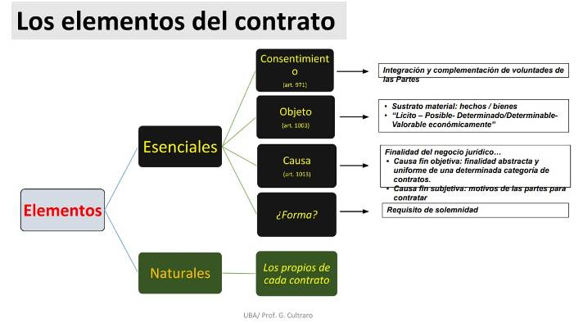
Consentimiento: El eje básico del contrato es el consentimiento, es decir, la integración y complementación de dos manifestaciones de voluntad emanadas de las partes, entendidas como centros de interés distintos.
Artículo 971. Formación del consentimiento.
Los contratos se concluyen con la recepción de la aceptación de una oferta o por una conducta de las partes que sea suficiente para demostrar la existencia de un acuerdo.

Objeto: El objeto constituye el sustrato (esencia) material del contrato y puede consistir en hechos (positivos o negativos) o en bienes (cosas o derechos). Como bien lo establece el art. 1003 del CCyC, el objeto debe ser lícito, posible, determinado o determinable Y susceptible a valoración económica.
Artículo 1003. Disposiciones generales.
Se aplican al objeto del contrato las disposiciones de la Sección 1ª, Capítulo 5, Título IV del Libro Primero de este Código. Debe ser lícito, posible, determinado o determinable, susceptible de valoración económica y corresponder a un interés de las partes, aun cuando éste no sea patrimonial.

Causa: Es la finalidad del negocio jurídico. Es necesario definir a la causa fin en objetiva y subjetiva. La primera refiere a la finalidad abstracta y uniforme en todos los contratos pertenecientes a una misma categoría negocial; en cambio, la subjetiva, es concreta y propia de las partes, y consiste en los motivos o razones determinantes que llevaron a las partes a contratar, siempre que sean exteriorizados.
La causa fin no puede confundirse con el objeto, pues éste procura determinar "qué se debe", mientras que la causa intenta establecer "por qué se debe".
Artículo 1013. Necesidad.
La causa debe existir en la formación del contrato y durante su celebración y subsistir durante su ejecución. La falta de causa da lugar, según los casos, a la nulidad, adecuación o extinción del contrato.

¿Forma?: Se debate acerca de si la forma reviste la calidad de elemento esencial del contrato. En nuestra opinión, en tanto sea preciso cumplir cierta solemnidad para dar nacimiento al contrato, sí corresponde otorgarle ese status jurídico. Esto se debe que, solo a ciertos contratos, es posible que se exija una forma específica de celebración.

- FORMACIÓN DEL CONSENTIMIENTO.

El contrato se puede alcanzar de manera inmediata, es decir por el sólo encuentro de la oferta con la aceptación, situación que acontece en la mayoría de los casos de la vida cotidiana; por ejemplo, si introduzco una moneda en una máquina de bebidas, automáticamente se entiende que se “aceptó” el contrato; o por otro lado, cuando promocionan por internet algún producto y sigo todos los pasos (dar mi nombre, pagar o incluso solo dándole “click”) se entiende que acepte el “contrato”. Sin embargo, en el mundo de los negocios los contratos suelen gestarse progresivamente, luego de largos procesos de negociación que se van materializando a través de diferentes documentos.
((Tratativas contractuales = constituyen diálogos, intercambios de información y evaluaciones de factibilidad preliminares que preceden a la asunción de obligaciones contractuales y permiten a los negociantes establecer los términos del contrato que procuran celebrar.))

Artículo 990. Libertad de negociación.
Las partes son libres para promover tratativas dirigidas a la formación del contrato, y para abandonarlas en cualquier momento.
Artículo 991. Deber de buena fe.
Durante las tratativas preliminares, y aunque no se haya formulado una oferta, las partes deben obrar de buena fe para no frustrarlas injustificadamente. El incumplimiento de este deber genera la responsabilidad de resarcir el daño que sufra el afectado por haber confiado, sin su culpa, en la celebración del contrato.
Artículo 992. Deber de confidencialidad.
Si durante las negociaciones, una de las partes facilita a la otra una información con carácter confidencial, el que la recibió tiene el deber de no revelarla y de no usarla inapropiadamente en su propio interés. La parte que incumple este deber queda obligada a reparar el daño sufrido por la otra y, si ha obtenido una ventaja indebida de la información confidencial, queda obligada a indemnizar a la otra parte en la medida de su propio enriquecimiento.

Durante las tratativas las partes deben:
I. Información. En el curso de las negociaciones las partes se deben brindar las informaciones necesarias orientadas a consolidar un consentimiento sin errores.
II. Confidencialidad. Las partes tienen el deber de abstenerse a divulgar la información que hubieran conocido a causa de las tratativas.
III. Custodia. Si alguna de las partes recibiera alguna cosa con la finalidad de generar o facilitar la contratación, tiene el deber de guardarla y restituirla, cuando correspondiere.

- ETAPAS DE LA GESTACIÓN DEL CONTRATO: (Formación del consentimiento)

1) Tratativas PRELIMINARES (art. 991): Son las primeras conversaciones que se presentan al inicio de una negociación contractual. Si bien no tienen la aptitud para concluir el contrato, están orientadas en esa dirección. La frustración injustificada de las tratativas genera la obligación de resarcir el daño que sufra la parte afectada por haber confiado razonablemente en la celebración del contrato.
1. 1) La minuta: Es un escrito de primera intención cuyo contenido está dado por diferentes pautas a tener en consideración para un futuro contrato. No tiene efecto vinculante y es de interpretación restrictiva.
Artículo 982. Acuerdo parcial.
Los acuerdos parciales de las partes concluyen el contrato si todas ellas, con la formalidad que en su caso corresponda, expresan su consentimiento sobre los elementos esenciales particulares. En tal situación, el contrato queda integrado conforme a las reglas del Capítulo 1. En la duda, el contrato se tiene por no concluido. No se considera acuerdo parcial la extensión de una minuta o de un borrador respecto de alguno de los elementos o de todos ellos.
1.2) Cartas de intención: Están constituidas por un extenso catálogo de manifestaciones de las partes, individuales o conjuntas, realizadas por escrito que se efectúan en el curso de la negociación. Su contenido está dado por la manifestación de voluntad para negociar sobre ciertas bases o cuestiones relativas a un futuro contrato.
Artículo 993. Cartas de intención.
Los instrumentos mediante los cuales una parte, o todas ellas, expresan un consentimiento para negociar sobre ciertas bases, limitado a cuestiones relativas a un futuro contrato, son de interpretación restrictiva. Sólo tienen la fuerza obligatoria de la oferta si cumplen sus requisitos.
2) La oferta: La oferta es un acto jurídico unilateral y recepticio cuya finalidad es la formación de un contrato. Es unilateral porque basta con la sola voluntad del oferente y recepticio ya que la oferta debe tener un destinatario (o sea basta con que una persona oferte algo (unilateral) para que otra lo acepte y ahí se vuelve un acto BILATERAL; la oferta sola es unilateral). La finalidad de la oferta determina su carácter vinculante.
Artículo 972. Oferta.
La oferta es la manifestación dirigida a persona determinada o determinable, con la intención de obligarse y con las precisiones necesarias para establecer los efectos que debe producir de ser aceptada
Artículo 973. Invitación a ofertar.
La oferta dirigida a personas indeterminadas es considerada como invitación para que hagan ofertas, excepto que de sus términos o de las circunstancias de su emisión resulte la intención de contratar del oferente. En este caso, se la entiende emitida por el tiempo y en las condiciones admitidas por los usos.
Artículo 975. Retractación de la oferta.
La oferta dirigida a una persona determinada puede ser retractada si la comunicación de su retiro es recibida por el destinatario antes o al mismo tiempo que la oferta.
Requisitos de la oferta:
I. Autosuficiencia. Una proposición vale como oferta cuando es completa o autosuficiente, es decir, cuando el contenido de la misma permite al destinatario responder sólo con un "sí".
II. Vinculante. Debe ser realizada con intención de obligarse; las declaraciones en broma, en modo ejemplificativo, hechas "sin compromiso" o "sujetas a confirmación", no son consideradas oferta.
III. Destinatario. El art. 972 del CCCN regla que la oferta debe dirigirse a "persona determinada o determinable". Si resulta la intención de contratar con una persona INDETERMINADA, queda emitida por tiempo y condiciones admitidas por el uso (art. 973).

3) Aceptación: La aceptación es un acto jurídico unilateral y recepticio, que siendo congruente con la oferta, posee la aptitud de concretar el acuerdo de voluntades. Es decir, la aceptación es individual (unilateral), cada parte del contrato la debe expresar. La aceptación debe ser lisa y llana, ya que la modificación de la oferta importa una nueva oferta (art. 978).
El silencio, por regla, no vale como manifestación de voluntad. Sin embargo, "el silencio importa aceptación sólo cuando existe el deber de expedirse, el que puede resultar de la voluntad de las partes, de los usos o de las prácticas que las partes hayan establecido entre ellas, o de una relación entre el silencio actual y las declaraciones precedentes" (art. 979).
Características: Lisa y llana, oportuna, debe respetar la forma exigida.
Artículo 978. Aceptación.
Para que el contrato se concluya, la aceptación debe expresar la plena conformidad con la oferta. Cualquier modificación a la oferta que su destinatario hace al manifestar su aceptación, no vale como tal, sino que importa la propuesta de un nuevo contrato, pero las modificaciones pueden ser admitidas por el oferente si lo comunica de inmediato al aceptante.
Artículo 980. Perfeccionamiento.
La aceptación perfecciona el contrato:
a) entre presentes, cuando es manifestada;
b) entre ausentes, si es recibida por el proponente durante el plazo de vigencia de la oferta.

La aceptación entre presentes se da cuando se manifiesta, esta debe ser expresada “inmediatamente”, pues de otro modo pierde eficacia la oferta. En cambio, entre ausentes, el contrato queda perfeccionado con la aceptación si es recibida durante el plazo de vigencia de la oferta. (Ejemplo, Coto cuando promociona determinados productos a un precio más barato durante unos días).
Todos estos pasos (tratativas preliminares, oferta y aceptación) conllevan al perfeccionamiento del contrato GENERAL. Este, el momento de perfección del contrato, es importante para poder:
    - Determinar la jurisdicción competente (sino se fijó).
    - Para resolver cuestiones de aplicación de usos.
    - Para resolver conflictos de aplicación temporal de leyes.
    - Para determinar cuándo es exigible el cumplimiento.

Por otro lado, los pasos para el perfeccionamiento del contrato de CONSUMO, se da con las prácticas comerciales, información y publicidad, pueden ser ofertas por modalidades especiales y la aceptación por modalidades especiales.
1) Prácticas comerciales: Estas están reguladas en el Código Civil y Comercial, el cual establece que deben ser de “trato digno, equitativo y NO discriminatorio” y deben garantizar la libertad de contratar del consumidor.
Artículo 1096. Ámbito de aplicación.
Las normas de esta Sección y de la Sección 2ª del presente Capítulo son aplicables a todas las personas expuestas a las prácticas comerciales, determinables o no, sean consumidores o sujetos equiparados conforme a lo dispuesto en el artículo 1092.
Artículo 1097. Trato digno.
Los proveedores deben garantizar condiciones de atención y trato digno a los consumidores y usuarios. La dignidad de la persona debe ser respetada conforme a los criterios generales que surgen de los tratados de derechos humanos. Los proveedores deben abstenerse de desplegar conductas que coloquen a los consumidores en situaciones vergonzantes, vejatorias o intimidatorias.
Artículo 1098. Trato equitativo y no discriminatorio.
Los proveedores deben dar a los consumidores un trato equitativo y no discriminatorio. No pueden establecer diferencias basadas en pautas contrarias a la garantía constitucional de igualdad, en especial, la de la nacionalidad de los consumidores.
Artículo 1099. Libertad de contratar.
Están prohibidas las prácticas que limitan la libertad de contratar del consumidor, en especial, las que subordinan la provisión de productos o servicios a la adquisición simultánea de otros, y otras similares que persigan el mismo objetivo. Sección 2ª. Información y publicidad dirigida a los consumidores.

2) Información y publicidad: Otro de los pasos para la formación del consentimiento en el contrato de CONSUMO, son: suministrar información, debe tener una publicidad integra el contrato, están prohibidas las falsedades o inducir al error.
Artículo 1100. Información.
El proveedor está obligado a suministrar información al consumidor en forma cierta y detallada, respecto de todo lo relacionado con las características esenciales de los bienes y servicios que provee, las condiciones de su comercialización y toda otra circunstancia relevante para el contrato. La información debe ser siempre gratuita para el consumidor y proporcionada con la claridad necesaria que permita su comprensión.
Artículo 1101. Publicidad.
Está prohibida toda publicidad que:
a) contenga indicaciones falsas o de tal naturaleza que induzcan o puedan inducir a error al consumidor, cuando recaigan sobre elementos esenciales del producto o servicio;
b) efectúe comparaciones de bienes o servicios cuando sean de naturaleza tal que conduzcan a error al consumidor;
c) sea abusiva, discriminatoria o induzca al consumidor a comportarse de forma perjudicial o peligrosa para su salud o seguridad.
Artículo 1103. Efectos de la publicidad.
Las precisiones formuladas en la publicidad o en anuncios, prospectos, circulares u otros medios de difusión se tienen por incluidas en el contrato con el consumidor y obligan al oferente.

3) Ofertadas por modalidades especiales: En este paso se deben establecer los términos de vigencia y las unidades en oferta.
Artículo 1108. Ofertas por medios electrónicos.
Las ofertas de contratación por medios electrónicos o similares deben tener vigencia durante el período que fije el oferente o, en su defecto, durante todo el tiempo que permanezcan accesibles al destinatario. El oferente debe confirmar por vía electrónica y sin demora la llegada de la aceptación.

4) Aceptación por modalidades especiales:
Artículo 1110. Revocación.
En los contratos celebrados fuera de los establecimientos comerciales y a distancia, el consumidor tiene el derecho irrenunciable de revocar la aceptación dentro de los diez días computados a partir de la celebración del contrato. Si la aceptación es posterior a la entrega del bien, el plazo debe comenzar a correr desde que esta última se produce. Si el plazo vence en día inhábil, se prorroga hasta el primer día hábil siguiente. Las cláusulas, pactos o cualquier modalidad aceptada por el consumidor durante este período que tengan por resultado la imposibilidad de ejercer el derecho de revocación se tienen por no escritos.
Artículo 1112. Forma y plazo para notificar la revocación.
La revocación debe ser notificada al proveedor por escrito o medios electrónicos o similares, o mediante la devolución de la cosa dentro del plazo de diez días computados conforme a lo previsto en el artículo 1110.

- OTRAS (o modernas) MANIFESTACIONES DE LA CONTRATACIÓN EMPRESARIAL:

- INTEGRACIÓN DEL CONTRATO.
El procedimiento para salvar lagunas, deficiencias, omisiones u oscuridades en las que incurrieron las partes al contratar, las encontramos en:
Artículo 963. Prelación normativa
Cuando concurren disposiciones de este Código y de alguna ley especial, las normas se aplican con el siguiente orden de prelación:
a) normas indisponibles de la ley especial y de este Código;
b) normas particulares del contrato;
c) normas supletorias de la ley especial;
d) normas supletorias de este Código.

Artículo 964. Integración del contrato
El contenido del contrato se integra con:
a) las normas indisponibles, que se aplican en sustitución de las cláusulas incompatibles con ellas;
b) las normas supletorias;
c) los usos y prácticas del lugar de celebración, en cuanto sean aplicables porque hayan sido declarados obligatorios por las partes o porque sean ampliamente conocidos y regularmente observados en el ámbito en que se celebra el contrato, excepto que su aplicación sea irrazonable.

- INTERPRETACIÓN DE LOS CONTRATOS.
La interpretación de los negocios jurídicos es una actividad lógica encaminada a buscar y fijar el significado de la manifestación o de las manifestaciones de voluntad, a fin de determinar el contenido del negocio, es decir, lo querido. Cuando la voluntad de las partes aparece de manera nítida en el texto contractual, corresponde sujetarse sin más a su letra, sin intentar eludir su aplicación so pretexto de invocar su espíritu; sin embargo, cuando la voluntad no se presenta de esa manera, se exige realizar el esfuerzo interpretativo, esto es, desentrañar el verdadero sentido de las estipulaciones.

Artículo 1061. Intención común.
El contrato debe interpretarse conforme a la intención común de las partes y al principio de la buena fe.

Artículo 1062. Interpretación restrictiva.
Cuando por disposición legal o convencional se establece expresamente una interpretación restrictiva, debe estarse a la literalidad de los términos utilizados al manifestar la voluntad. Este artículo no es aplicable a las obligaciones del predisponente y del proveedor en los contratos por adhesión y en los de consumo, respectivamente.

Artículo 1063. Significado de las palabras.
Las palabras empleadas en el contrato deben entenderse en el sentido que les da el uso general, excepto que tengan un significado específico que surja de la ley, del acuerdo de las partes o de los usos y prácticas del lugar de celebración conforme con los criterios dispuestos para la integración del contrato. Se aplican iguales reglas a las conductas, signos y expresiones no verbales con los que el consentimiento se manifiesta.

Artículo 1064. Interpretación contextual.
Las cláusulas del contrato se interpretan las unas por medio de las otras, y atribuyéndoles el sentido apropiado al conjunto del acto.

Artículo 1065. Fuentes de interpretación.
Cuando el significado de las palabras interpretado contextualmente no es suficiente, se deben tomar en consideración:
a) las circunstancias en que se celebró, incluyendo las negociaciones preliminares;
b) la conducta de las partes, incluso la posterior a su celebración;
c) la naturaleza y finalidad del contrato.

Artículo 1066. Principio de conservación.
Si hay duda sobre la eficacia del contrato, o de alguna de sus cláusulas, debe interpretarse en el sentido de darles efecto. Si esto resulta de varias interpretaciones posibles, corresponde entenderlos con el alcance más adecuado al objeto del contrato.

Artículo 1067. Protección de la confianza.
La interpretación debe proteger la confianza y la lealtad que las partes se deben recíprocamente, siendo inadmisible la contradicción con una conducta jurídicamente relevante, previa y propia del mismo sujeto.

Artículo 1068. Expresiones oscuras.
Cuando a pesar de las reglas contenidas en los artículos anteriores persisten las dudas, si el contrato es a título gratuito se debe interpretar en el sentido menos gravoso para el obligado y, si es a título oneroso, en el sentido que produzca un ajuste equitativo de los intereses de las partes.

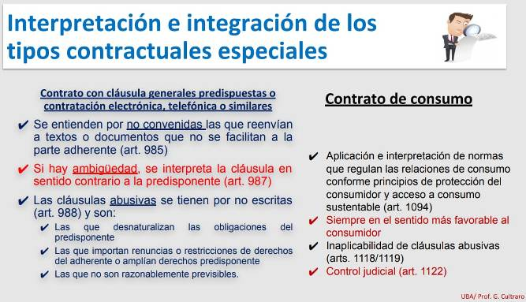

Artículo 984. Definición.
El contrato por adhesión es aquel mediante el cual uno de los contratantes adhiere a cláusulas generales predispuestas unilateralmente, por la otra parte o por un tercero, sin que el adherente haya participado en su redacción.

Artículo 985. Requisitos.
Las cláusulas generales predispuestas deben ser comprensibles y autosuficientes. La redacción debe ser clara, completa y fácilmente legible. Se tienen por no convenidas aquellas que efectúan un reenvío a textos o documentos que no se facilitan a la contraparte del predisponente, previa o simultáneamente a la conclusión del contrato. La presente disposición es aplicable a la contratación telefónica, electrónica o similar.

Artículo 986. Cláusulas particulares.
Las cláusulas particulares son aquellas que, negociadas individualmente, amplían, limitan, suprimen o interpretan una cláusula general. En caso de incompatibilidad entre cláusulas generales y particulares, prevalecen estas últimas.

Artículo 987. Interpretación.
Las cláusulas ambiguas predispuestas por una de las partes se interpretan en sentido contrario a la parte predisponente.

Artículo 988. Cláusulas abusivas.
En los contratos previstos en esta Sección, se deben tener por no escritas:
a) las cláusulas que desnaturalizan las obligaciones del predisponente;
b) las que importan renuncia o restricción a los derechos del adherente, o amplían derechos del predisponente que resultan de normas supletorias;
c) las que por su contenido, redacción o presentación, no son razonablemente previsibles.

Artículo 989. Control judicial de las cláusulas abusivas.
La aprobación administrativa de las cláusulas generales no obsta a su control judicial. Cuando el juez declara la nulidad parcial del contrato, simultáneamente lo debe integrar, si no puede subsistir sin comprometer su finalidad.

Artículo 1094. Interpretación y prelación normativa.
Las normas que regulan las relaciones de consumo deben ser aplicadas e interpretadas conforme con el principio de protección del consumidor y el de acceso al consumo sustentable. En caso de duda sobre la interpretación de este Código o las leyes especiales, prevalece la más favorable al consumidor.

Artículo 1095. Interpretación del contrato de consumo.
El contrato se interpreta en el sentido más favorable para el consumidor. Cuando existen dudas sobre los alcances de su obligación, se adopta la que sea menos gravosa.

- CONTRATOS DE EMPRESAS.
Son los contratos que canalizan la actividad económica organizada para la producción de bienes dirigidos al mercado. Requieren, necesariamente, que una de las partes desarrolle su actividad en forma de empresa.
    - Una de las partes es una empresa
      - Bancarios
      - Seguros
      - Transporte
      - Depósito
      - Fideicomiso Financiero
      - Edición

    - Dos o más partes son empresas
      - Under Writting
      - Factoraje
      - Cuenta Corriente Común
      - Consorcios de colaboración
      - Unión transitoria
      - Agrupación de Colaboración.

- EL COMERCIO ELECTRÓNICO

Nos encontramos ante la era digital, etapa que comprende, un crecimiento de las redes mundiales de información, la concentración de capitales, la globalización de los negocios de comercio, la explosión de Internet, entre otros acontecimientos que están transformando al mundo y acercando más a la gente a través de la innovación de las comunicaciones mundiales, lo que posibilita profundos cambios en todos los ámbitos de la actividad humana.
Con el desarrollo de las nuevas tecnologías, la distancia deja de ser un obstáculo para las comunicaciones y el comercio mundial ha cambiado tanto en su forma de organización como de actuación, transformando numerosos aspectos de la vida económica, social y política de quienes resultan sus actores, entre ellos.
La actividad comercial integra este proceso de cambios por lo que se ha rediseñado con el fin de adecuarse a las nuevas formas de actuación. El comercio electrónico es un medio de hacer posible y soportar tales cambios a escala global, permite a las empresas ser más eficientes y más rápidas en sus operaciones internas y externas, trabajar más estrechamente con sus proveedores y dar mejor respuesta a las necesidades y expectativas de sus clientes como así también seleccionar mejores proveedores, sin tener en cuenta su localización geográfica y vender en un mercado mundial.
Pero la realidad es que esta nueva era digital, específicamente internet, posee características como: abierta, interactiva, sin autoridad reguladora, posee reglas propias y flexibles, no territorializa las relaciones jurídicas, etc. generando distintos problemas jurídicos.

((El comercio electrónico no es igual al derecho informático. El derecho informático abarca todo lo relacionado a los contratos informáticos, fraude informático, protección del software, comercio electrónico, etc. Es decir, el comercio electrónico se encuentra dentro del derecho informático.))

Hay tres actores principales que intervienen en el comercio electrónico y que pueden interrelacionarse entre sí:
—Las empresas.
—Los consumidores.
—La administración pública.

- CONTRATO ELECTRÓNICO Y CONTRATO INFORMÁTICO.
Respecto del perfeccionamiento del contrato se ven en los arts. 974 y 980 mencionados anteriormente.

Las partes intervinientes en los contratos ELECTRÓNICOS se manifiestan o expresan su consentimiento en forma digital, siendo útil en aquellos contratos que no requieran una solemnidad a cumplir para su validez. En cambio, los contratos INFORMÁTICOS tiene por objeto un bien o un servicio informático, independientemente de la vía utilizada para perfeccionarse, la que puede ser a través de medios electrónicos o no.

- FIRMA ELECTRÓNICA Y DIGITAL. DOCUMENTO DIGITAL.
El principio general en cuanto a pruebas en el CCCN es la libertad de formas (artículo 1015). Atento esa regla, no existen dudas sobre la posibilidad de utilizar soportes informáticos (registros magnéticos, ópticos, electrónicos, entre otros) para la celebración de los contratos.
Artículo 1015. Libertad de formas.
Solo son formales los contratos a los cuales la ley les impone una forma determinada.

En este punto es preciso mencionar la ley 25.506, medio por el cual se reconoce el empleo de la firma electrónica, digital y su eficacia jurídica. A su vez, se adopta el documento digital, otorgándole validez y plena fuerza probatoria. También establece el régimen de competencia para la actividad de los certificadores licenciados.
Un documento electrónico puede ser ANÁLOGO (cinta de casete o una cinta de video, que precisan de un dispositivo electrónico para su lectura) o bien, puede ser DIGITAL (contiene la información codificada en bits y para leer, visualizar o grabar la información se precisa de un dispositivo que transmita o grabe información codificada en bits, como una computadora).
Los contratos por ADHESIÓN son los más utilizados dentro del ámbito informático, debido a la simplicidad de formación del consentimiento y en este sentido, la obtención de aceptación como así también la uniformidad en cuanto al contenido entre los distintos usuarios. Estas características, agilizan la operatoria diaria y proponen un ambiente ideal para el desarrollo del comercio electrónico. Un ejemplo son los términos y condiciones que se entienden aceptados al momento de clickear o por el simple uso del sitio web y/o aplicación.
En consideración a las características de estos tipos de contratos, lo que da lugar a la inclusión de cláusulas abusivas o leoninas para una de las partes, el legislador los ha receptado a efectos de establecer ciertas reglas en favor de aquella parte más débil.

- FIRMA DIGITAL. (ley 25.506).
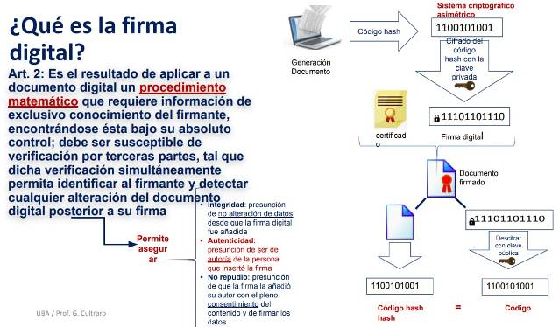

Un ejemplo de firma electrónica es la clave que cada cliente de un banco utiliza al ingresar su tarjeta a un cajero automático; una firma biométrica; firmando con un lápiz electrónico al usar una tarjeta de crédito o débito en un comercio, etc.
La firma electrónica, al no cumplir con todos los requisitos exigidos para ser considerada firma digital, no cuenta con las presunciones de autoría e integridad a su favor.

((COSAS A TENER EN CUENTA (características):
Contrato consensual es aquel que se perfecciona por la mera voluntad explícita en la manifestación del consentimiento de las partes contratantes.

Contrato oneroso es un tipo de contrato en que ambas partes tienen obligaciones y ventajas económicas recíprocas. Ejemplo: la compraventa, una persona (vendedor) tiene en su patrimonio un sofá que vale $1.000, mientras que otra persona (comprador) tiene $1.000 en su patrimonio, cuando realizan el intercambio y obligaciones, los dos permanecen teniendo los $1.000, lo diferente es que cambian de especie (el que lo tenía en forma de sofá ahora lo tiene en dinero y el que lo tenía en dinero ahora lo posee en forma de un bien).

Contrato conmutativo es aquel que genera obligaciones y cargas contractuales equivalentes y recíprocas entre las partes. (Pago y me tienen que dar lo que compre; me pagan y tengo que dar lo que me compraron).

Contrato NO FORMAL es el que las partes pueden elegir cualquier medio para expresar su voluntad (verbal, escrita, con hechos, etc).

Contrato FORMAL son los que la ley establece la forma en la que deben expresarse la voluntad de las partes.

Contratos nominados son aquellos que se encuentran previstos y regulados en la ley (ejemplo: Ley 20744, Ley de Contrato de Trabajo; Ley 17.418 Ley de Seguros, etc). )))

- COMPRAVENTA MOBILIARIA, CONSIGNACIÓN, ESTIMATORIO Y SUMINISTRO.

El contrato de compraventa es uno de los más antiguos. Su evolución fue favorecida por la aparición del dinero que simplificó la equivalencia económica de las contraprestaciones originales. El CCyC establece que:
Artículo 1123. Definición.
Hay compraventa si una de las partes se obliga a transferir la propiedad de una cosa y la otra a pagar un precio en dinero.

La compraventa tiene una función ECONÓMICA “DE CAMBIO”, ya que permite la circulación de bienes mediante la transferencia de la propiedad de una cosa a cambio de un precio en dinero.

Las características de la compraventa son:
    - Consensual: se perfecciona por el consentimiento.
    - Bilateral: surgen obligaciones para ambas partes.
    - Oneroso: la ventaja que procura a una de las partes le son concedidas por una prestación que ella ha hecho o se obliga a hacer a la otra.
    - Conmutativo: las ventajas para todos los contratantes son ciertas.
    - No formal: en principio no se exige forma alguna para su validez.
      - FORMAL en el caso de INMUEBLES y bienes REGISTRABLES.
    - Nominado: está regulado especialmente en la ley.
Por otro lado, las características de la COSA vendida puede ser: determinada o determinable, susceptible de valoración económica, no puede ser prohibida (ilegal), y puede ser cosa futura o cosa ajena (art. 1132 y art. 1008). Las características del precio son que este debe ser: determinado o determinable por un tercero y en dinero.

Las OBLIGACIONES de las partes del contrato de compraventa son:
- VENDEDOR: transferir la propiedad y/o instrumentos requeridos; asumir los gastos de entrega (excepto pacto en contrario); entregar los accesorios (ej: no puede entregar una computadora sin el mouse, el teclado, los cables, etc.)
También está obligado a poner a disposición del comprador los instrumentos requeridos por los usos o las particularidades de la venta, y a prestar toda cooperación que le sea exigible para que la transferencia dominial se concrete.
- COMPRADOR: debe pagar el precio; recibir la cosa y/o los instrumentos; pagar los gastos de recibo.

La celebración del contrato de compraventa implica una relación de DERECHO PERSONAL que permitirá luego a una de las partes ADQUIRIR EL DOMINIO de la cosa comprada, si posteriormente se cumple con el título y modo eficientes para la transmisión del derecho real de dominio.

Artículo 1142. Regla de interpretación.
Las disposiciones de esta Sección no excluyen la aplicación de las demás normas del Capítulo en cuanto sean compatibles.
((Cuando sea compatible y necesario se aplican las demás normas de la compraventa general.))

PRECIO:
Artículo 1143. Silencio sobre el precio.
Cuando el contrato ha sido válidamente celebrado, pero el precio no se ha señalado ni expresa ni tácitamente, ni se ha estipulado un medio para determinarlo, se considera, excepto indicación en contrario, que las partes han hecho referencia al precio generalmente cobrado en el momento de la celebración del contrato para tales mercaderías, vendidas en circunstancias semejantes, en el tráfico mercantil de que se trate.

Artículo 1144. Precio fijado por peso, número o medida.
Si el precio se fija con relación al peso, número o medida, es debido el precio proporcional al número, peso o medida real de las cosas vendidas. Si el precio se determina en función del peso de las cosas, en caso de duda, se lo calcula por el peso neto.

ENTREGA DE LA DOCUMENTACIÓN:
Artículo 1145. Entrega de factura.
El vendedor debe entregar al comprador una factura que describa la cosa vendida, su precio, o la parte de éste que ha sido pagada y los demás términos de la venta. Si la factura no indica plazo para el pago del precio se presume que la venta es de contado. La factura no observada dentro de los diez días de recibida se presume aceptada en todo su contenido. Excepto disposición legal, si es de uso no emitir factura, el vendedor debe entregar un documento que acredite la venta.

Artículo 1146. Obligación de entregar documentos.
Si el vendedor está obligado a entregar documentos relacionados con las cosas vendidas, debe hacerlo en el momento, lugar y forma fijados por el contrato. En caso de entrega anticipada de documentos, el vendedor puede, hasta el momento fijado para la entrega, subsanar cualquier falta de conformidad de ellos, si el ejercicio de ese derecho no ocasiona inconvenientes ni gastos excesivos al comprador.

Entrega de la cosa:
Artículo 1147. Plazo para la entrega de la cosa.
La entrega debe hacerse dentro de las veinticuatro horas de celebrado el contrato, excepto que de la convención o los usos resulte otro plazo.

Artículo 1148. Lugar de entrega de la cosa.
El lugar de la entrega es el que se convino, o el que determinen los usos o las particularidades de la venta. En su defecto, la entrega debe hacerse en el lugar en que la cosa cierta se encontraba al celebrarse el contrato.

Artículo 1151. Riesgos de daños o pérdida de las cosas.
Están a cargo del vendedor los riesgos de daños o pérdida de las cosas, y los gastos incurridos hasta ponerla a disposición del comprador en los términos del artículo 1149 o, en su caso, del transportista u otro tercero, pesada o medida y en las demás condiciones pactadas o que resulten de los usos aplicables o de las particularidades de la venta.

Artículo 1152. Tiempo del pago.
El pago se hace contra la entrega de la cosa, excepto pacto en contrario. El comprador no está obligado a pagar el precio mientras no tiene la posibilidad de examinar las cosas, a menos que las modalidades de entrega o de pago pactadas por las partes sean incompatibles con esta posibilidad.

Recepción de la cosa y pago del precio:
Artículo 1153. Compraventa sobre muestras.
Si la compraventa se hace sobre muestras, el comprador no puede rehusar la recepción si la cosa es de igual calidad que la muestra.

Artículo 1154. Compraventa de cosas que no están a la vista
En los casos de cosas que no están a la vista y deben ser remitidas por el vendedor al comprador, la cosa debe adecuarse al contrato al momento de su entrega al comprador, al transportista o al tercero designado para recibirla.

Artículo 1155. Cosas que se entregan en fardos o bajo cubierta.
Si las cosas muebles se entregan en fardo o bajo cubierta que impiden su examen y reconocimiento, el comprador puede reclamar en los diez días inmediatos a la entrega, cualquier falta en la cantidad o la inadecuación de las cosas al contrato. El vendedor puede exigir que en el acto de la entrega se haga el reconocimiento íntegro de la cantidad y de la adecuación de las cosas entregadas al contrato, y en ese caso no hay lugar a reclamos después de recibidas.

Artículo 1161. Cláusulas de difusión general en los usos internacionales.
Las cláusulas que tengan difusión en los usos internacionales se presumen utilizadas con el significado que les adjudiquen tales usos, aunque la venta no sea internacional, siempre que de las circunstancias no resulte lo contrario.

Artículo 1162. Compraventa con cláusula pago contra documentos.
En la compraventa de cosas muebles con cláusula “pago contra documentos”, “aceptación contra documentos” u otras similares, el pago, aceptación o acto de que se trate sólo puede ser rehusado por falta de adecuación de los documentos con el contrato, con independencia de la inspección o aceptación de la cosa vendida, excepto que lo contrario resulte de la convención o de los usos, o que su falta de identidad con la cosa vendida esté ya demostrada. Si el pago, aceptación o acto de que se trate debe hacerse por medio de un banco, el vendedor no tiene acción contra el comprador hasta que el banco rehúse hacerlo.

INTERNACIONAL:

Cláusulas de difusión general en los usos internacionales
Es necesario tener presente que en la redacción de contratos internacionales existen dificultades objetivas, como el hecho de que las operaciones contratadas se encuentran sometidas a diferentes regímenes legales nacionales, y que quienes son partes en los contratos y los terceros que de alguna manera participan en ellos (generalmente brindando servicios), están también sujetos, individualmente, a diferentes legislaciones, que determinan desde su capacidad para contratar, cuando se trata de personas humanas, hasta su existencia, cuando se trata de personas jurídicas.
Si la compraventa de mercaderías es internacional le serán aplicables las normas de la Convención de Viena de 1980, incorporada a nuestra legislación por la ley 22.764 de 1983. El Código Civil y Comercial se encuentra plasmado por su contenido en una cantidad apreciable de los artículos analizados (art. 1161).
El Código Civil y Comercial establece una prelación jurídica para el caso de situaciones vinculadas a varios ordenamientos jurídicos nacionales, habrá que aplicar primero los tratados y convenciones internacionales vigentes de aplicación al caso. Solamente en defecto de dichas fuentes habrá que acudir al derecho internacional privado argentino de fuente interna.

Cláusulas Incoterms (International Commercial Terms)
Estas cláusulas proporcionan los términos más usuales de contratación de las compraventas internacionales los que para ser aplicados requieren que las partes los incorporen expresamente en sus contratos, sea las facturas proforma, en los presupuestos, en las órdenes de compra o en el instrumento bilateral que se firme.

- CONSIGNACIÓN.

Se define al contrato de consignación como aquel en el cual una parte (consignataria) se obliga a vender una cosa mueble actuando en nombre propio pero en interés de otra persona que no le ha otorgado poder de representación a esos fines (consignante), quedando directamente obligada hacia las personas con quienes contrata, sin que éstas tengan acción contra el consignante, ni éste contra aquéllas.

CONSIGNATARIO CONSIGNANTE
Es el que vende la cosa Es el que le manda las
A nombre propio pero en cosas al consignatario
Interés ajeno para que las venda. .

Artículo 1335. Definición.
Hay contrato de consignación cuando el mandato es sin representación para la venta de cosas muebles. Se le aplican supletoriamente las disposiciones del Capítulo 8 de este Título.

Artículo 1336. Indivisibilidad.
La consignación es indivisible. Aceptada en una parte se considera aceptada en el todo, y dura mientras el negocio no esté completamente concluido.

Artículo 1337. Efectos.
El consignatario queda directamente obligado hacia las personas con quienes contrata, sin que éstas tengan acción contra el consignante, ni éste contra aquéllas.

Artículo 1338. Obligaciones del consignatario.
El consignatario debe ajustarse a las instrucciones recibidas, y es responsable del daño que se siga al consignante por los negocios en los que se haya apartado de esas instrucciones.

Artículo 1339. Plazos otorgados por el consignatario.
El consignatario se presume autorizado a otorgar los plazos de pago que sean de uso en la plaza. Si otorga plazos contra las instrucciones del consignante, o por términos superiores a los de uso, está directamente obligado al pago del precio o de su saldo en el momento en que hubiera correspondido.

Artículo 1340. Crédito otorgado por el consignatario.
El consignatario es responsable ante el consignante por el crédito otorgado a terceros sin la diligencia exigida por las circunstancias.

Artículo 1341. Prohibición.
El consignatario no puede comprar ni vender para sí las cosas comprendidas en la consignación.

Artículo 1342. Retribución del consignatario.
Si la comisión no ha sido convenida, se debe la que sea de uso en el lugar de cumplimiento de la consignación.

Artículo 1343. Comisión de garantía.
Cuando, además de la retribución ordinaria, el consignatario ha convenido otra llamada “de garantía”, corren por su cuenta los riesgos de la cobranza y queda directamente obligado a pagar al consignante el precio en los plazos convenidos.

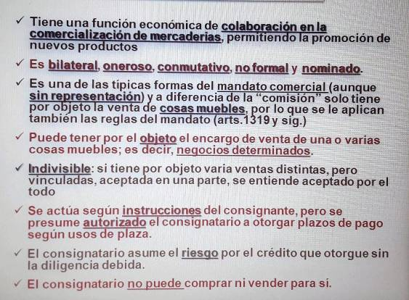

Ejemplo, el de un fabricante de escritorios y sillas para oficina. Este entrega su mercancía a una tienda de muebles que tiene distintas sedes en la ciudad.

- CONTRATO ESTIMATORIO
Artículo 1344. Obligación de pagar el precio.
Si el consignatario se obliga a pagar el precio en caso de no restituir las cosas en un plazo determinado, el consignante no puede disponer de ellas hasta que le sean restituidas. Los acreedores del consignatario no pueden embargar las cosas consignadas mientras no se haya pagado su precio.

El art. 1344 del CCCN, en el ámbito del contrato de consignación, bajo la equívoca rúbrica "obligación de pagar el precio", regula al contrato estimatorio que se puede definir como aquel contrato en virtud del cual una parte, denominada tradens, entrega a otra, llamada accipiens, una o varias cosas muebles por las cuales se obliga a venderlas y retener el mayor valor que se obtenga, a restituir esas cosas en el plazo fijado en el contrato o a retenerlas pagando el precio estimado.
Se explica: "Se trata de una modalidad contractual muy utilizada entre comerciantes para, por ejemplo, promover nuevos productos: el distribuidor o mayorista entrega el nuevo producto al minorista para que éste lo venda al público y, si no lo vende, debe restituirlo o pagar él mismo el precio estimado. Pero también este contrato se presenta en la distribución de periódicos y revistas, en la venta de automotores, muebles, joyas, ropas, etc., que se dejan 'en consignación' al vendedor. Esta expresión coloquial utilizada en la vida cotidiana no debe llevar a confusión dado que en la mayor parte de los casos en que se deja algo en 'consignación para la venta', se celebra un contrato estimatorio precisamente, y no un contrato de consignación".
Naturalmente, los acreedores del accipiens no pueden embargar las cosas "consignadas", pues no le fueron entregadas en condición de dueño.
La principal diferencia con un contrato de compraventa ordinario, se basa en que la entrega de los bienes que realiza el fabricante o el mayorista NO transmite la propiedad al minorista, pero sí la plena disposición de ellos.
Este tipo de contrato es bilateral, oneroso, conmutativo, NO formal y nominado. Y tiene una función económica de “colaboración en la comercialización de mercaderías”.

- SUMINISTRO.

Artículo 1176. Definición.
Suministro es el contrato por el cual el suministrante se obliga a entregar bienes, incluso servicios sin relación de dependencia, en forma periódica o continuada, y el suministrado a pagar un precio por cada entrega o grupo de ellas.

Este contrato es bilateral, oneroso, no formal, conmutativo, de duración y nominado.
Puede ser convenido por un plazo de máximo de 20 años si se trata de frutos o productos del suelo.
Plazo máximo de 10 años para el resto de las cosas.
Implica una función de colaboración en la cadena de producción. Las partes pueden otorgar un pacto de preferencia para renovar (máximo de 3 años).
Se distingue de la compraventa porque: La compraventa es un contrato instantáneo, en tanto que el suministro es de tracto sucesivo; la compraventa NO puede tener por objeto la prestación de servicios, el suministro sí.

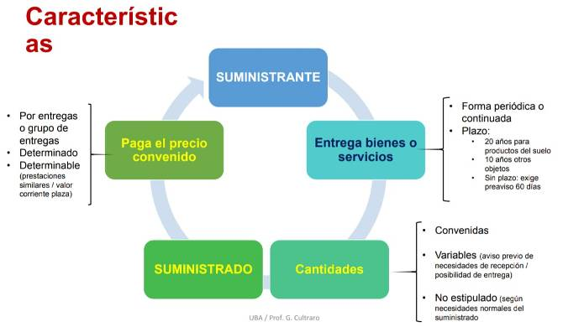

- CONTRATOS DE COMERCIALIZACIÓN MASIVA.
Las empresas comerciales apuntan siempre a maximizar sus ganancias, de esta forma buscan vender y llegar a la mayor cantidad de personas posibles ¿Cómo lo logran?
-Llegada al cliente/consumidor a través de CANALES PROPIOS: En este caso la empresa matriz (central) es el proveedor y el fabricante. Entonces, a la hora de llegar a más clientes lo hacen a través de sucursales, estas son establecimientos secundarios para atender las necesidades de la clientela ubicada en plazas (zonas) distintas. Este es un canal –propio de la empresa y- dependiente, ya que la sucursal no se maneja independientemente de la empresa, sino que necesita de esta para funcionar. Estas están a cargo de un gerente.
-Llegada al cliente/consumidor a través de CANALES PROPIOS por concentración de empresas: En este caso se utilizan a las filiales, estas son sociedades jurídicamente independientes de la matriz (empresa) pero económicamente dependiente de ella a través de su participación financiera.
-Llegada al cliente/consumidor a través de CANALES integrados por TERCEROS: En este caso, el fabricante y el proveedor son dos entes diferentes. El proveedor en este caso va a ser la empresa que participe en el proceso de colocación de productos, haciéndolos llegar a los minoristas, para que lleguen a los clientes/consumidores. Los Proveedores en esta situación se encuentran unidos por contratos uniformes con la empresa productora.

- Contrato de DISTRIBUCIÓN (propiamente dicho): Es aquel por el cual el productor o fabricante conviene (arregla) el suministro de un bien final al DISTRIBUIDOR quien adquiere el producto para proceder a su colocación masiva por medio de su propia organización en una zona determinada.
Como especie de contrato NO FUE NOMINADO (no fue regulado) por el CCyC, pero se aplica el art. 970. A raíz del art. 1.511 inc. B se le aplica las normas del contrato de concesión en cuanto le sean pertinentes.

Características de este contrato:
    - Bilateral y oneroso.
    - Vínculo de cooperación y permanencia.
    - Posibilidad de que la empresa productora (el fabricante del producto) celebre múltiples contratos de este tipo.
    - Sometimiento del distribuidor a las directivas del productor.
    - Requisito de venta mínima.

PRODUCTOR O IMPORTADOR: es quien provee los bienes a ser distribuidos. Le otorga al distribuidor el derecho de vender en un sector determinado. Su ganancia consiste, generalmente, entre la diferencia entre el precio y la venta.

DISTRIBUIDOR: generalmente organizado como empresa comercial. Este adquiere la mercadería y debe abonar su precio sea cual fuere la suerte posterior de su reventa (no importa si puede o no venderla, al adquirirla debe abonarla).

El ccyc regula distintos contratos referidos a la comercialización masiva.
1) Contrato de AGENCIA: El empresario encarga al agente la promoción de negocios por su cuenta y orden.
2) Contrato de CONSECIÓN: El empresario de derecho privado (concedente) le autoriza a otra (concesionario) a explotar un servicio que le compete para ser prestado a terceros o colocar sus productos en el mercado, autorizándolo a que la efectúe en nombre propio pero bajo control del concedente.
2) Contrato de FRANQUICIA: El empresario (franquiciante) otorga licencia a un comerciante independiente (franquiciado) para que venda productos o servicios de su titularidad bajo un sistema probado y pagando por ello un canon más una regalía (royalty) sobre grandes ventas.

- Contrato de Agencia.
El art. 1479, primera parte, del CCCN establece que "hay contrato de agencia cuando una parte, denominada AGENTE (mediante una retribución) se obliga a promover negocios por cuenta de otra denominada PREPONENTE o empresario, de manera estable, continuada e independiente, sin que medie relación laboral alguna”.
El agente es un intermediario independiente, no asume el riesgo de las operaciones ni representa al preponente. El contrato debe instrumentarse por escrito.
Cuando un empresario desea extender su actividad, de manera constante, en una determinada zona, puede acudir a dos formas de colaboración: crear una sucursal o delegación propia, o bien, nombrar a un agente quien, con su propia empresa, con forma jurídica y económica independiente, se dedica profesionalmente a captar clientela para el referido empresario.

Ejemplo: la fábrica de alfombras Koltorian (proponente) que vendía únicamente en Bs. As realiza un contrato de agencia con X (agente de comercio) para que se encargue de conseguir clientes en todo el país. Cuando X consigue un cliente nuevo lo contacta con Koltorian para que lleve a cabo la transacción, actuando el agente como simple intermediador. (Agente sin representación).

AGENTE:
- Se dedica en forma profesional a captar clientes, a costa y riesgo propios.
- No es parte del contrato que liga al cliente con el comitente pues es un intermediario.
- Instituye una colaboración establece o duradera para que el empresario desarrolle su actividad en una zona determinada.
- Si no hay un pacto expreso, la remuneración del agente es una comisión variable según el volumen o el valor de los actos o contratos promovidos y, en su caso, concluidos por el agente, conforme con los usos y prácticas del lugar de actuación del agente.

OBLIGACIONES:
AGENTE:
- Concluir las operaciones a las que se comprometió y respetar instrucciones.
- Velar por los intereses del empresario, actuar con diligencia, lealtad y buena fe, y rendir cuentas.
- Comunicar al empresario toda información relevante y recibir, en nombre de él, las reclamaciones de terceros.
- El agente puede contratar sus servicios con varios empresarios. Sin embargo, no puede aceptar operaciones del mismo ramo de negocios o en competencia con las de uno de sus preponentes, sin que éste lo autorice expresamente.

EMPRESARIO:
- Actuar de buena fe.
- Pagar comisión.
- Poner a disposición del agente –en tiempo y forma- la documentación, catálogos, material e información necesaria para concertar operaciones.
- Respetar la exclusividad.
- Comunicar al agente, dentro del plazo de uso o, en su defecto, dentro de los quince días hábiles de su conocimiento, la aceptación o rechazo de la propuesta que le haya sido transmitida.

Este contrato posee una función económica, la de crear clientela y la de aumentar la clientela existente o por lo menos mantenerla.
Excepto pacto en contrario, se entiende que el contrato de agencia se celebra por tiempo indeterminado. La continuación de la relación con posterioridad al vencimiento de un contrato de agencia con plazo determinado, lo transforma en contrato por tiempo indeterminado.
En los contratos de agencia por tiempo indeterminado, cualquiera de las partes puede ponerle fin con un preaviso. El plazo del preaviso debe ser de un mes por cada año de vigencia del contrato.
Características:
- Consensual
- Conmutativo.
- Nominado.
- Formal.
- Oneroso.
- De ejecución continuada.
- De duración y colaboración.

- Concesión.
El art. 1502 del CCCN establece que "hay contrato de concesión cuando el concesionario, que actúa en nombre y por cuenta propia frente a terceros, se obliga mediante una retribución a disponer de su organización empresarial para comercializar mercaderías provistas por el concedente, prestar los servicios y proveer los repuestos y accesorios según haya sido convenido".
Una de las notas características de este contrato es que el concesionario actúa en su propio nombre e interés, por lo que debe soportar los riesgos derivados de la actividad.
El concesionario utiliza su propia empresa para comercializar las mercaderías provistas por el concedente, quien mediante aquél introduce sus bienes en el mercado.
Excepto pacto en contrario, la concesión es exclusiva para ambas partes en el territorio o zona de influencia determinados. El concedente no puede autorizar otra concesión en el mismo territorio o zona y el concesionario no puede, por sí o por interpósita persona, ejercer actos propios de la concesión fuera de esos límites o actuar en actividades competitivas.

VENTAJAS:
CONCESIONARIO (el que comercializa la mercadería):
- Se inserta en el mercado bajo el amparo de una marca conocida.
CONCEDENTE (el que brinda la mercadería):
- No arriesga capital adicional.
- No requiere de persona propio para la venta al público.
- Traslada riesgos a la comercialización de un tercero.

OBLIGACIONES:
CONCESIONARIO: Es un empresario con clientela propia, este coloca su propia organización comercial al servicio del concedente, comprometiéndose a actuar con debida diligencia.
Este COMPRA mercadería y repuestos para revender. Debe respetar exclusividad.
Organiza y explota por propia cuenta y riesgo la comercialización y los servicios que presta por el fabricante.
CONCEDENTE: Encomienda un servicio PERMANENTE, que resulta organizado e integrado a la comercialización de sus productos. Impone un reglamento al concesionario.
Se obliga a aprovisionar mercadería y repuestos; y también a proporcionar la información técnica para comercializar y brindar servicios.

Características: Nominado; consensual; conmutativo; NO formal; normativo; de ejecución continuada; de adhesión.
Es un acuerdo de AGRUPAMIENTO VERTICAL, celebrado entre un sector de producción y un sector de comercialización.
Da nacimiento a un grupo de empresas integradas.
El plazo del contrato de concesión no puede ser inferior a cuatro años. Pactado un plazo menor o si el tiempo es indeterminado, se entiende convenido por cuatro años.

- Franquicia.
El art. 1512 del CCCN menta que: "Hay franquicia comercial cuando una parte, denominada franquiciante, otorga a otra, llamada franquiciado, el derecho a utilizar un sistema probado, destinado a comercializar determinados bienes o servicios bajo el nombre comercial, emblema o la marca del franquiciante, quien provee un conjunto de conocimientos técnicos y la prestación continua de asistencia técnica o comercial, contra una prestación directa o indirecta del franquiciado".
((Ejemplo de Franquicia: una persona quiere montar un restaurante utilizando la marca McDonald’s (su marca, publicidad, prestigio, etc.) así que se crea una franquicia usando ese nombre; pero para hacerlo deben firmar un contrato, en el cual McDonald’s le facilita el logo, los proveedores, etc. y la persona le paga una cuota inicial. Y a fin de mes le paga una comisión del 20% de los ingresos, etc.))

Elementos específicos del contrato:
-Lo que se transmite a través del contrato de franquicia es un "saber hacer" (know how), es decir un "conjunto de conocimientos prácticos y la experiencia acumulada por el franquiciante, no patentado, que ha sido debidamente probado, secreto, sustancial y transmisible".
-Licencia y uso de una marca.
-Pago de derecho de entrada y regalía.
-Asistencia técnica y contable de conformidad de un método establecido por el otorgante.
-Manual operativo que determina modos de cooperación e integración entre ambas partes.

OBLIGACIONES:
FRANQUICIANTE (El que le otorga el derecho a otro a utilizar bienes con su nombre/marca):
- Debe ser titular exclusivo del conjunto de los derechos intelectuales, marcas, patentes, nombres comerciales, derechos de autor y demás comprendidos en el sistema bajo franquicia; o, en su caso, tener derecho a a su utilización y transmisión al franquiciado en los términos del contrato.
- No puede tener participación accionaria de control directo o indirecto en el negocio franquiciado.
- Este transfiere un método para administrar y manejar un negocio.
FRANQUICIADO (al que se le otorga el derecho de utilizar las cosas):
- Es un comerciante autónomo pero que se integra a una red organizada por el franquiciante.
- Queda sujeto a un estricto control y asistencia técnica en forma continua.

Características: Nominado; Consensual; Conmutativo; NO formal; De ejecución continuada.
Las franquicias son exclusivas para ambas partes. El franquiciante no puede autorizar otra unidad de franquicia en el mismo territorio, excepto con el consentimiento del franquiciado. El franquiciado debe desempeñarse en los locales indicados, dentro del territorio concedido o, en su defecto, en su zona de influencia, y no puede operar por sí o por interpósita persona unidades de franquicia o actividades que sean competitivas. Las partes pueden limitar o excluir la exclusividad.

Artículo 1520. Responsabilidad.
Las partes del contrato son independientes, y no existe relación laboral entre ellas. En consecuencia:
a) el franquiciante no responde por las obligaciones del franquiciado, excepto disposición legal expresa en contrario;
b) los dependientes del franquiciado no tienen relación jurídica laboral con el franquiciante, sin perjuicio de la aplicación de las normas sobre fraude laboral;
c) el franquiciante no responde ante el franquiciado por la rentabilidad del sistema otorgado en franquicia.
El franquiciado debe indicar claramente su calidad de persona independiente en sus facturas, contratos y demás documentos comerciales; esta obligación no debe interferir en la identidad común de la red franquiciada, en particular en sus nombres o rótulos comunes y en la presentación uniforme de sus locales, mercaderías o medios de transporte.

Clases de Franquicias:
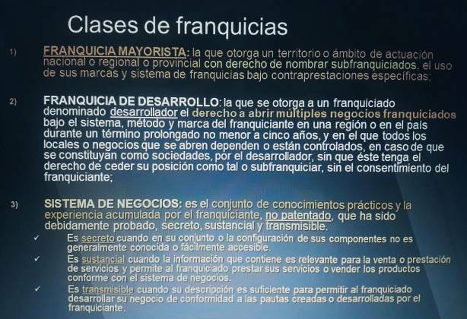

Esencialidad el tiempo a los fines de la extinción del vínculo contractual: (plazos).
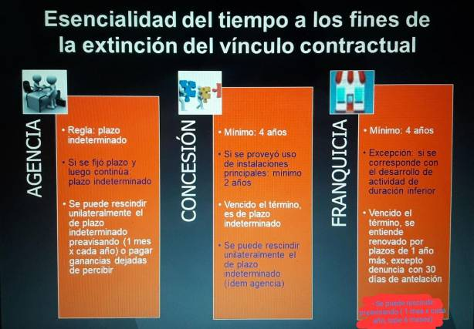

- CONTRATO DE LEASING.
Este contrato, en su estructura, es una locación con opción de compra.
Artículo 1227. Concepto.
En el contrato de leasing el dador conviene transferir al tomador la tenencia de un bien cierto y determinado para su uso y goce, contra el pago de un canon y le confiere una opción de compra por un precio.
Artículo 1228. Objeto.
Pueden ser objeto del contrato cosas muebles e inmuebles, marcas, patentes o modelos industriales y software, de propiedad del dador o sobre los que el dador tenga la facultad de dar en leasing.
Artículo 1229. Canon.
El monto y la periodicidad de cada canon se determinan convencionalmente.
Artículo 1233. Servicios y accesorios.
Pueden incluirse en el contrato los servicios y accesorios necesarios para el diseño, la instalación, puesta en marcha y puesta a disposición de los bienes dados en leasing, y su precio integrar el cálculo del canon.
Artículo 1234. Forma e inscripción.
El leasing debe instrumentarse en escritura pública si tiene como objeto inmuebles, buques o aeronaves. En los demás casos puede celebrarse por instrumento público o privado. A los efectos de su oponibilidad frente a terceros, el contrato debe inscribirse en el registro que corresponda según la naturaleza de la cosa que constituye su objeto (…).

Artículo 1237. Oponibilidad. Subrogación.
El contrato debidamente inscrito es oponible a los acreedores de las partes. Los acreedores del tomador pueden subrogarse en los derechos de éste para ejercer la opción de compra.

Artículo 1238. Uso y goce del bien.
El tomador puede usar y gozar del bien objeto del leasing conforme a su destino, pero no puede venderlo, gravarlo ni disponer de él. Los gastos ordinarios y extraordinarios de conservación y uso, incluyendo seguros, impuestos y tasas, que recaigan sobre los bienes y las sanciones ocasionadas por su uso, son a cargo del tomador, excepto convención en contrario. El tomador puede arrendar el bien objeto del leasing, excepto pacto en contrario. En ningún caso el locatario o arrendatario puede pretender derechos sobre el bien que impidan o limiten en modo alguno los derechos del dador.

Artículo 1250. Normas supletorias.
En todo lo no previsto por el presente Capítulo, al contrato de leasing se le aplican subsidiariamente las reglas del contrato de locación, en cuanto sean compatibles, mientras el tomador no ha pagado la totalidad del canon y ejercido la opción, con pago de su precio. No son aplicables al leasing las disposiciones relativas a plazos mínimos y máximos de la locación de cosas ni las excluidas convencionalmente. Se le aplican subsidiariamente las normas del contrato de compraventa para la determinación del precio de ejercicio de la opción de compra y para los actos posteriores a su ejercicio y pago

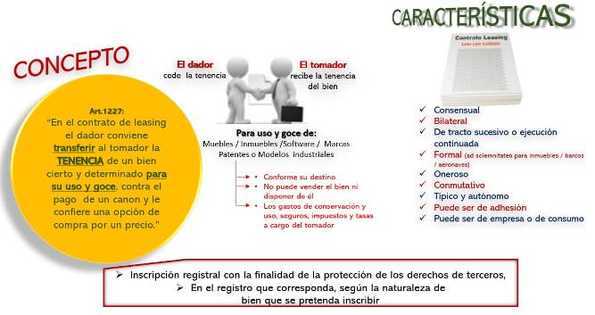
Tipos de LEASING:
Artículo 1231. Modalidades en la elección del bien.
El bien objeto del contrato puede:
a) comprarse por el dador a persona indicada por el tomador;
b) comprarse por el dador según especificaciones del tomador o según catálogos, folletos o descripciones identificadas por éste;
c) comprarse por el dador, quien sustituye al tomador, al efecto, en un contrato de compraventa que éste haya celebrado;
d) ser de propiedad del dador con anterioridad a su vinculación contractual con el tomador;
e) adquirirse por el dador al tomador por el mismo contrato o habérselo adquirido con anterioridad;
f) estar a disposición jurídica del dador por título que le permita constituir leasing sobre él.
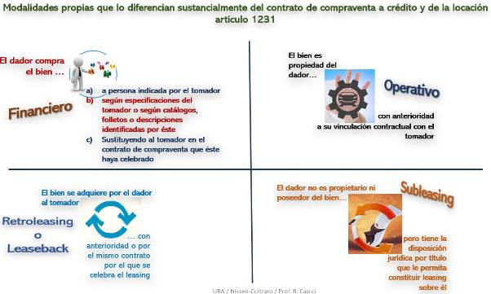

RESPONSABILIDAD DE LOS TIPOS DE LEASING:
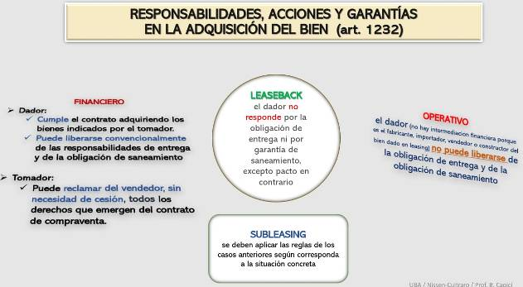

- CUENTA CORRIENTE MERCANTIL.

El art. 1430 del CCCN define a la cuenta corriente como "el contrato por el cual dos partes se comprometen a inscribir en una cuenta las remesas recíprocas que se efectúen y se obligan a no exigir ni disponer de los créditos resultantes de ellas hasta el final de un período, a cuyo vencimiento se compensan, haciéndose exigible y disponible el saldo que resulte".
A través de este contrato dos personas que mantienen un tráfico económico continuado compensan los créditos generados por diversas operaciones, y determinan a su conclusión quién será acreedor del saldo.
El vocablo "remesa" debe entenderse como el crédito emergente de cualquier operación que se anota en la cuenta corriente.
La regla es que cualquier crédito puede ser objeto del contrato, con excepción de los no compensables, ilíquidos o litigiosos (art. 1431, CCCN), incluso —salvo disposición contractual en contrario— los créditos contra terceros.
Una vez compensados los créditos inscriptos en la cuenta, nace el crédito por saldo de cuenta.
Ese crédito puede ser embargado por los acreedores de uno de los cuentacorrentistas, lo que impide que los demás acreedores apliquen nuevas remesas que lesionen el derecho del embargante, desde la notificación de la medida cautelar.

Artículo 1431. Contenido.
Todos los créditos entre las partes resultantes de títulos valores o de relaciones contractuales posteriores al contrato se comprenden en la cuenta corriente, excepto estipulación en contrario. No pueden incorporarse a una cuenta corriente los créditos no compensables ni los ilíquidos o litigiosos.

Artículo 1432. Plazos.
Excepto convención o uso en contrario, se entiende que:
a) los períodos son trimestrales, computándose el primero desde la fecha de celebración del contrato;
b) el contrato no tiene plazo determinado. En este caso cualquiera de las partes puede rescindirlo otorgando un preaviso no menor a diez días a la otra por medio fehaciente, a cuyo vencimiento se produce el cierre, la compensación y el saldo de la cuenta; pero éste no puede exigirse antes de la fecha en que debe finalizar el período que se encuentra en curso al emitirse el preaviso;
c) si el contrato tiene plazo determinado, se renueva por tácita reconducción. Cualquiera de las partes puede avisar con anticipación de diez días al vencimiento, su decisión de no continuarlo o el ejercicio del derecho que se indica en el inciso b), parte final, de este artículo, después del vencimiento del plazo original del contrato;
d) si el contrato continúa o se renueva después de un cierre, el saldo de la remesa anterior es considerado la primera remesa del nuevo período, excepto que lo contrario resulte de una expresa manifestación de la parte que lleva la cuenta contenida en la comunicación del resumen y saldo del período, o de la otra, dentro del plazo del artículo 1438, primer párrafo.

La cuenta corriente se extingue por: a) la quiebra, la muerte o la incapacidad de cualquiera de las partes; b) el vencimiento del plazo o la rescisión del contrato; c) por inacción, de pleno derecho, pasados dos períodos completos o el lapso de un año, el que fuere menor, sin que las partes hubieren efectuado ninguna remesa, salvo estipulación en contrario; d) por otras causales pactadas o previstas en leyes particulares.

- CUENTA CORRIENTE BANCARIA.

El Código Civil y Comercial define en el art. 1393 al contrato de cuenta corriente bancaria. Dice que es "el contrato por el cual el banco se compromete a inscribir diariamente, y por su orden, los créditos y débitos, de modo de mantener un saldo actualizado y en disponibilidad del cuentacorrentista y, en su caso, a prestar un servicio de caja".

- TRANSPORTE.

El transporte es una actividad económica del sector terciario, que implica el desplazamiento de personas, cosas o mercancías de un lugar a otro en un vehículo que utiliza una determinada infraestructura, ha sido una de las actividades que mayor expansión ha experimentado a lo largo de los últimos siglos. Considerando los diferentes medios o vehículos de transporte coexisten el automotor, vagón, camión, buque y aeronave y cada uno posee su propia infraestructura para funcionar: vial, ferroviaria, portuaria y aeronáutica

- FIDEICOMISO.

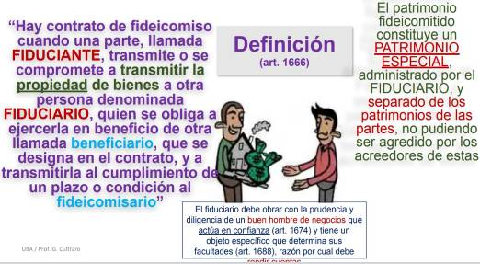

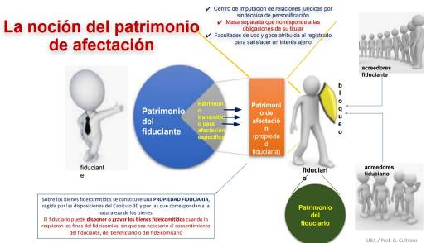

Artículo 1668. Plazo. Condición.
El fideicomiso no puede durar más de treinta años desde la celebración del contrato, excepto que el beneficiario sea una persona incapaz o con capacidad restringida, caso en el que puede durar hasta el cese de la incapacidad o de la restricción a su capacidad, o su muerte. Si se pacta un plazo superior, se reduce al tiempo máximo previsto. Cumplida la condición o pasados treinta años desde el contrato sin haberse cumplido, cesa el fideicomiso y los bienes deben transmitirse por el fiduciario a quien se designa en el contrato. A falta de estipulación deben transmitirse al fiduciante o a sus herederos.

Artículo 1675. Rendición de cuentas.
La rendición de cuentas puede ser solicitada por el beneficiario, por el fiduciante o por el fideicomisario, en su caso, conforme a la ley y a las previsiones contractuales; deben ser rendidas con una periodicidad no mayor a un año.

El fideicomiso es sumamente flexible, al menos, en dos andariveles:
a) es un "vehículo neutro", pues no tiene una existencia económica propia, sino en atención otro negocio;
Claro, en si el contrato de fideicomiso no es económico, sino que su objeto si lo es. (Fideicomiso de un bien para pagar a mis acreedores, el fideicomiso solo es la autorización).
b) es "plástico", ya que permite la incorporación ulterior de fiduciantes, beneficiarios y fideicomisarios.
Los bienes fideicomitidos conforman un patrimonio de afectación, lo que implica una limitación de la responsabilidad del fiduciario.

El contrato debe contener:
I. La individualización de los bienes objeto del contrato, o las bases para una determinación futura. Puede establecerse el mecanismo mediante el cual otros bienes pueden ser incorporados.
II. El plazo o condición resolutorios al que se sujeta la propiedad fiduciaria.
III. La identificación del beneficiario o el modo de determinarlo.
IV. El destino de los bienes a la finalización del fideicomiso, con la identificación del fideicomisario o el modo de determinarlo.
V. Los derechos y obligaciones del fiduciario y el modo de sustituirlo, ante su cesación.
El contrato debe inscribirse en el Registro que corresponda y puede celebrar por instrumento público o privado, salvo que la naturaleza de los bienes involucrados requieran una formalidad especial (ej: las cosas inmuebles).
El objeto puede ser de “transmisión” o de “obligación de transmitir” bienes. La extinción surge por el cumplimiento del plazo o condición resolutoria; por revocación del fiduciante (si se pactó) o por causales estipuladas.
Este contrato requiere ser inscripto en el registro PÚBLICO correspondiente.

Características: Consensual; bilateral; gratuito/oneroso; formal.

TIPOS DE FIDEICOMISO:
FIDEICOMISO EN GARANTÍA:
Artículo 1680. Fideicomiso en garantía.
Si el fideicomiso se constituye con fines de garantía, el fiduciario puede aplicar las sumas de dinero que ingresen al patrimonio, incluso por cobro judicial o extrajudicial de los créditos o derechos fideicomitidos, al pago de los créditos garantizados. Respecto de otros bienes, para ser aplicados a la garantía el fiduciario puede disponer de ellos según lo dispuesto en el contrato y, en defecto de convención, en forma privada o judicial, asegurando un mecanismo que procure obtener el mayor valor posible de los bienes.

FIDEICOMISO FINANCIERO:
Artículo 1690. Definición.
Fideicomiso financiero es el contrato de fideicomiso sujeto a las reglas precedentes, en el cual el fiduciario es una entidad financiera o una sociedad especialmente autorizada por el organismo de contralor de los mercados de valores para actuar como fiduciario financiero, y beneficiarios son los titulares de los títulos valores garantizados con los bienes transmitidos.

FIDEICOMISO TESTAMENTARIO:
Artículo 1699. Reglas aplicables.
El fideicomiso también puede constituirse por testamento, el que debe contener, al menos, las enunciaciones requeridas por el artículo 1667. Se aplican los artículos 2448 y 2493 y las normas de este Capítulo; las referidas al contrato de fideicomiso deben entenderse relativas al testamento. En caso de que el fiduciario designado no acepte su designación se aplica lo dispuesto en el 1679. El plazo máximo previsto en el artículo 1668 se computa a partir de la muerte del fiduciante.

El término “FIDEICOMISO” se refiere a dos realidades jurídicas distintas que hay que diferenciar:
-Instrumento de fideicomiso: este es nacido de un acuerdo contractual según el art. 1666 (definición de fideicomiso) o como resultado de un testamento según el art. 1699. Surge de la formalización de un contrato o testamento; requiere inscripción registral.
-Patrimonio fideicomitido: es el patrimonio especial que se genera como consecuencia de ese contrato y siempre y cuando se realice la transmisión de los bienes.

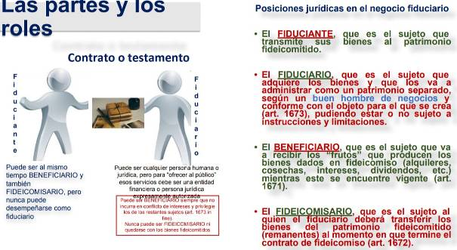
El DOMINIO FIDUCIARIO es un derecho real, que implica un dominio imperfecto sobre una cosa, careciendo del carácter de perpetuidad propio del dominio pleno.

La PROPIEDAD FIDUCIARIA, en cambio, refiere al derecho patrimonial con los límites temporales que prevé el contrato, que adquiere el fiduciario en relación con determinados bienes, recibidos con una finalidad determinada. Es más abarcadora, ya que se extiende a las cosas recibidas y también a otros bienes, como créditos o derechos sobre lo que no podría constituirse un derecho real por no ser cosas.

- CONTRATOS ASOCIATIVOS.
Son las relaciones de organización no personificadas, es decir, no son como los contratos que crean sociedades o personas jurídicas. En este caso, no se apunta a crear personas jurídicas, ni sociedades, ni sujetos de derecho; sino que las partes actúan en un plano de coordinación y compartiendo el interés. No existe disolución de individualidad.
Artículo 1442. Normas aplicables.
Las disposiciones de este Capítulo se aplican a todo contrato de colaboración, de organización o participativo, con comunidad de fin, que no sea sociedad. A estos contratos no se les aplican las normas sobre la sociedad, no son, ni por medio de ellos se constituyen, personas jurídicas, sociedades ni sujetos de derecho. A las comuniones de derechos reales y a la indivisión hereditaria no se les aplican las disposiciones sobre contratos asociativos ni las de la sociedad.

DIVERSOS TIPOS DE CONTRATOS ASOCIATIVOS:
Reglas generales: Debido al carácter plurilateral de estos contratos, la nulidad que afecte al vínculo de una de las partes no se propaga a la restantes, ni el incumplimiento de una parte puede generar el derecho de las otras a suspender su cumplimiento.
Se establece la libertad de formas. Sin embargo, esa libertad alcanza únicamente a los negocios en participación y a los contratos asociativos atípicos, ya que las agrupaciones de colaboración, las uniones transitorias y los consorcios de cooperación deben exteriorizarse a través de instrumento público o privado con firma certificada por un notario.
Se prevé la posibilidad de que las partes del contrato actúen a través de un representante común (actuación en nombre común o de las partes).
La inscripción del contrato en el Registro correspondiente, en los supuestos que se la exige, es meramente declarativa pues tiene efectos desde su concertación y su la exigencia publicitaria es para que devenga oponible a terceros interesados de buena fe.

Podemos encontrar los contratos ATÍPICOS y los contratos TÍPICOS; estos últimos son:
1) Negocio en participación
2) Agrupaciones de colaboración
3) Unión Transitoria
4) Consorcio de Cooperación.
Mientras que los primeros –contratos atípicos- poseen otro contenido, Favier Dubois sostiene que "el gran desafío que presenta la ley es poder diferenciar, en una situación determinada, cuándo nos encontramos ante un negocio asociativo 'atípico' y cuando estamos frente a una sociedad simple 'de la Sección IV'.

- NEGOCIO DE PARTICIPACIÓN.

Artículo 1448. Definición.
El negocio en participación tiene por objeto la realización de una o más operaciones determinadas a cumplirse mediante aportaciones comunes y a nombre personal del gestor. No tiene denominación, no está sometido a requisitos de forma, ni se inscribe en el Registro Público.
Artículo 1449. Gestor. Actuación y responsabilidad.
Los terceros adquieren derechos y asumen obligaciones sólo respecto del gestor. La responsabilidad de éste es ilimitada. Si actúa más de un gestor son solidariamente responsables.
Artículo 1450. Partícipe.
Partícipe es la parte del negocio que no actúa frente a los terceros. No tiene acción contra éstos ni éstos contra aquél, en tanto no se exteriorice la apariencia de una actuación común.
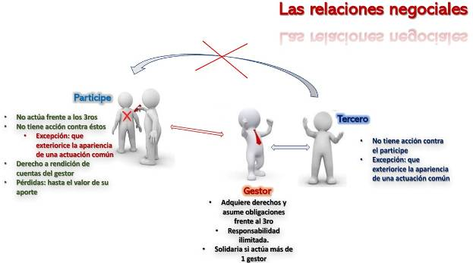

- AGRUPACIONES DE COLABORACIÓN.

CARACTERÍSTICAS:
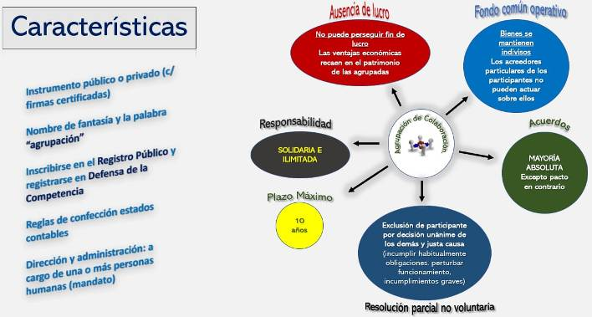

- UNIONES TRANSITORIAS.

Artículo 1463. Definición.
Hay contrato de unión transitoria cuando las partes se reúnen para el desarrollo o ejecución de obras, servicios o suministros concretos, dentro o fuera de la República. Pueden desarrollar o ejecutar las obras y servicios complementarios y accesorios al objeto principal.
Artículo 1465. Representante.
El representante tiene los poderes suficientes de todos y cada uno de los miembros para ejercer los derechos y contraer las obligaciones que hacen al desarrollo o ejecución de la obra, servicio o suministro; la designación del representante no es revocable sin causa, excepto decisión unánime de los participantes. Mediando justa causa, la revocación puede ser decidida por el voto de la mayoría absoluta.
Artículo 1466. Inscripción registral.
El contrato y la designación del representante deben ser inscriptos en el Registro Público que corresponda.
((Mancomunado = cada uno responde por lo que le corresponde.))
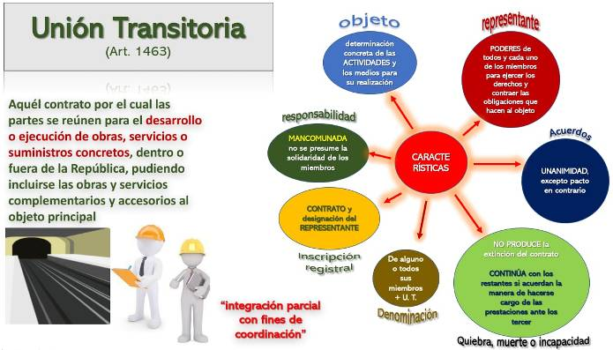

- CONSORCIO DE COOPERACIÓN.

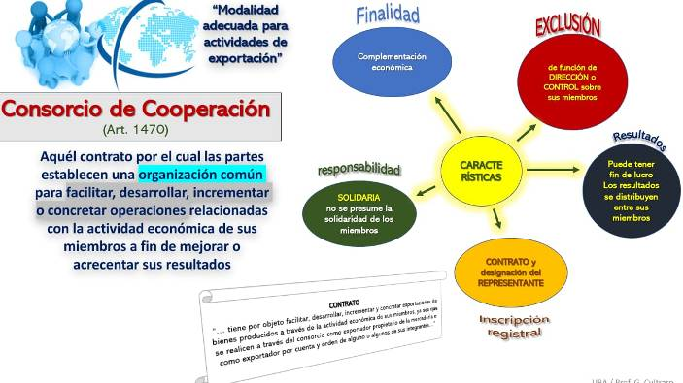
Artículo 1473. Forma.
El contrato debe otorgarse por instrumento público o privado con firma certificada notarialmente, e inscribirse conjuntamente con la designación de sus representantes en el Registro Público que corresponda.
- CONTRATO DE SEGURO.
La técnica del seguro no tiene como finalidad evitar el daño, sino por obtener un “sustitutivo económico” en caso de sobrevenir el evento temido, desplazando las consecuencias económicas hacia una colectividad de asegurados que soportan los riesgos de igual naturaleza.
Su función ESENCIAL (de la aseguradora) es la de administrar una MUTUALIDAD de riesgos y un fondo de primas que proviene de los asegurados, garantizando capacidad de respuesta ante el acaecimiento del evento cubierto.
Entonces, económicamente, es un procedimiento de personas sujetas a eventualidades de ciertos hechos dañosos (riesgos), de reunir contribuciones a fin de resarcir al integrante de ese conjunto que llegue a sufrir las consecuencias de esos riesgos.
REASEGURO: El asegurador asegura su responsabilidad en cuanto excede el pleno de su retención.
COSEGURO: Celebración de un contrato de seguro con varios aseguradores.

RIESGO: Es un evento POSIBLE, incierto, aleatorio, concreto lícito, de contenido económico capaz de ocasionar un daño.
Este es un HECHO EVENTUAL, generalmente futuro. Pero no cualquier riesgo es asegurable, para que lo sea debe reunir determinados extremos técnicos:
    - Dispersión: el riesgo no debe ser generalizado. No puede afectar a una masa de personas o cosas al mismo tiempo.
    - Incertidumbre: debe referirse por lo menos a la época en que ocurrirá.
    - Objetivo: ajeno a la voluntad de las partes.
    - Frecuencia: sobre bases estadísticas que permitan establecer la probabilidad de ocurrencia.
    - Intensidad: que no debe ser grande para evitar que repercuta en el precio y lo torne antieconómico.
El interés ASEGURABLE es la relación lícita de valor económico respecto de un bien que se torna asegurable cuando es amenazado por un riesgo que puede dañarlo. El interés del asegurado está en la NO verificación del daño.

El contrato de seguro se encuentra regulado por la ley 17.418.
Definición.
Artículo 1. Hay contrato de seguro cuando el asegurador se obliga, mediante una prima o cotización, a resarcir un daño o cumplir la prestación convenida si ocurre el evento previsto.
Objeto.
Art. 2. El contrato de seguro puede tener por objeto toda clase de riesgos si existe interés asegurable, salvo prohibición expresa de la ley.
Inexistencia de riesgo.
Art. 3. El contrato de seguro es nulo si al tiempo de su celebración el siniestro se hubiera producido o desaparecido la posibilidad de que se produjera.
Si se acuerda que comprende un período anterior a su celebración, el contrato es nulo sólo si al tiempo de su conclusión el asegurador conocía la imposibilidad de que ocurriese el siniestro o el tomador conocía que se había producido.
Naturaleza.
Art. 4. El contrato de seguro es consensual; los derechos y obligaciones recíprocos del asegurador y asegurado, empiezan desde que se ha celebrado la convención, aun antes de emitirse la póliza.
Propuesta.
La propuesta del contrato de seguro, cualquiera sea su forma, no obliga al asegurado ni al asegurador. La propuesta puede supeditarse al previo conocimiento de las condiciones generales.
Art. 17. Se presume que el período de seguro es de un año salvo que por la naturaleza del riesgo la prima se calcule por tiempo distinto.

Características del contrato: Consensual; Bilateral; Aleatorio; Oneroso; De adhesión.
El contrato de seguro es un contrato aleatorio por el cual la empresa que otorga el seguro se compromete con el asegurado, que debe pagar una prima, a abonarle una indemnización si el riesgo asegurado ocurre. (El daño y el tiempo sería el aleatorio, porque no se sabe cuándo va a pasar el daño o que tipo).

PRIMA:
Es el PRECIO del seguro que establece la aseguradora y que paga el asegurado, y que se determina sobre la base de cálculos actuariales y estadísticos considerando la frecuencia y severidad de la ocurrencia de eventos similares y la historia de eventos similares ocurridos al mismo asegurado.
La PRIMA se divide en prima NETA y en prima BRUTA. La primera se basa en los riesgos asumidos, plaza y monto del valor asegurado. La Prima bruta abarca todo lo que es la prima neta más la tasa de interés, gastos administrativos y beneficio calculado del asegurador.

ELEMENTOS DEL CONTRATO DE SEGURO:
    - Elementos personales: Las personas físicas o jurídicas que intervienen. El tomador y el asegurado a los que podrían añadirse: el asegurado y el beneficiario.
    - Elementos formales: Los documentos suscritos por las partes. Como la póliza y otros documentos complementarios.
    - Elementos reales: El riesgo objeto de cobertura.

ELEMENTOS PERSONALES:
ASEGURADOR: es la persona que asume las consecuencias del riesgo del objeto de cobertura en un contrato de seguros.
TOMADOR: es la persona que contrata el Seguro y suscribe las condiciones de la póliza. Por ejemplo, un empleador que contrata un seguro de vida o de lo que sea para su/sus empleados.
ASEGURADO: Es la persona que está bajo la cobertura de la póliza.

OBLIGACIONES Y CARGAS:

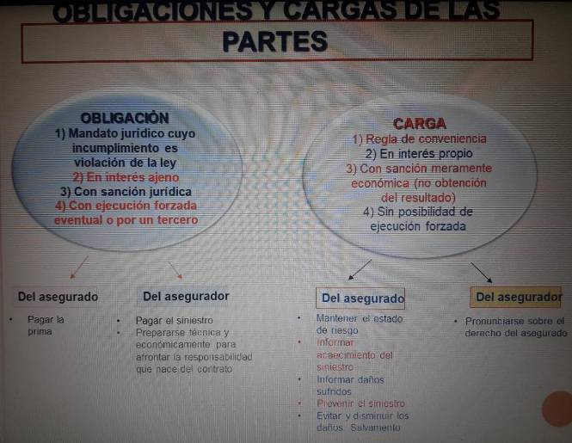

RETICENCIA:
((Reticencia = Hecho de insinuar o no decir directamente algo, generalmente con intención maliciosa)).
Reticencia: Concepto.
Art. 5. Toda declaración falsa o toda reticencia de circunstancias conocidas por el asegurado, aun hechas de buena fe, que a juicio de peritos hubiese impedido el contrato o modificado sus condiciones si el asegurador hubiese sido cerciorado del verdadero estado del riesgo, hace nulo el contrato.
Plazo para Impugnar.
El asegurador debe impugnar el contrato dentro de los tres meses de haber conocido la reticencia o falsedad.

